MATEMATYKA

8a, 8b 22 kwietnia

**Temat lekcji:**

Rozwiązujemy zadania egzaminacyjne dotyczące ostrosłupów.

**Cel z podstawy programowej:**

Rozpoznawanie ostrosłupów.

Obliczanie pola powierzchni i objętości ostrosłupów.

**Zadanie:**

1. Sprawdź, czy dobrze rozwiązałaś/eś zadania z poprzedniej lekcji.
2. Przypomnij sobie wzór na pole powierzchni i objętość ostrosłupa
3. Rozwiąż następujące zadania egzaminacyjne:

Zadanie 1

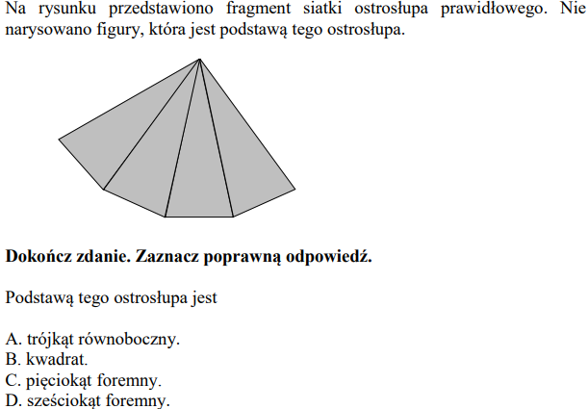

Zastanów ile jest ścian bocznych.

Zadanie 2

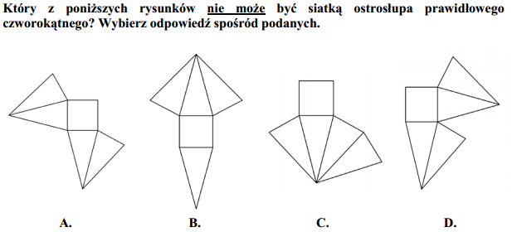

W jednej siatce dwie ściany „najdą” na siebie

Zadanie 3

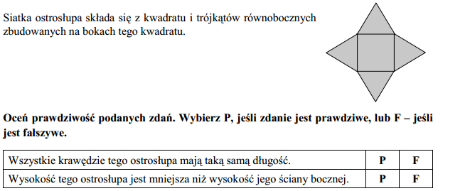

1 – ostrosłup składa się z kwadratu i trójkątów równobocznych

2 – wysokość takiego ostrosłupa wyznacza się z twierdzenia Pitagorasa z trójkąta prostokątnego zawierającego połowę krawędzi podstawy, wysokość ściany bocznej i wysokość ostrosłupa. Który odcinek będzie tutaj przeciwprostokątną ( najdłuższy)?

Zadanie 4

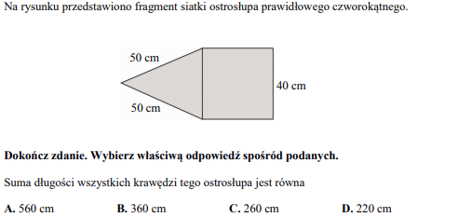

Przelicz ilość krawędzi podstawy i krawędzi bocznych tego ostrosłupa, a następnie je zsumuj.

Zadanie 5

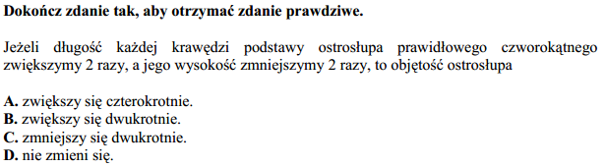

Sprawdź podstawiając do wzoru konkretne liczby za: krawędź podstawy (np 3) i wysokość (np 4)